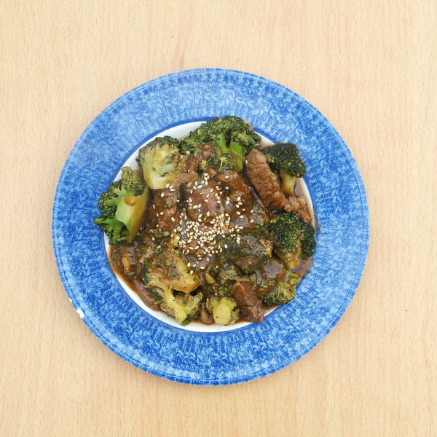

* 브로콜리소고기볶음
* 재료
* 브로콜리 한 개
* 소고기 200g
* 굴소스 2큰술
* 간장 1큰술
* 다진 마늘 1작은술
* 후추 약간
* 만드는 방법

1. 브로콜리는 소금을 살짝 넣은 다음 살짝 데쳐줍니다.
2. 소고기는 두툼하게 썰어준 다은 소금, 후추 간을 살짝만 해줍니다.
3. 식용유를 살짝 뿌린 다음 센불에서 소고기를 먼저 볶아줍니다.
4. 소고기 겉면이 바삭하게 익으면 미리 삶아둔 브로콜리를 넣고 같이 볶아줍니다.
5. 굴소스(2큰술), 간장(1큰술), 꿀(1큰술), 다진마늘(1작은술), 후추(약간)를 넣고 같이 볶아주시면 완성됩니다.

* 칼로리
* 238.0 kcal
* 조리시간
* 10분



* 김치콩나물죽
* 재료
* 콩나물 1줌
* 밥 1 1/3공기
* 김치 2/3컵
* 멸치 5~6마리
* 물 적당량
* 소금 약간
* 국간장 약간
* 만드는 방법

1. 적당량의 물에 멸치를 넣고 끓여 멸치육수를 내어줍니다. 그리고 멸치는 건져줍니다.
2. 잘게 썬 김치를 넣고 팔팔 끓으면 콩나물을 넣어줍니다
3. 콩나물김칫국이 맛있게 끓으면 밥을 넣고 밥알이 푸욱~ 퍼질 때까지 풀어줍니다.
4. 기호에 맞게 소금과 국간장으로 간을 맞추어주면 간단하게 완성됩니다.

* 칼로리
* 211.7 kcal
* 조리시간
* 30분

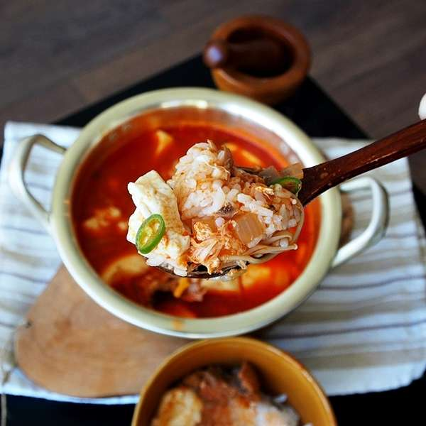

* 참치순두부찌개
* 재료
* 참치캔 1캔
* 순두부 1봉지
* 식용유 1T
* 양파 1/2개
* 김치 120g(한줌)
* 청양고추 1개
* 팽이버섯 1/3팩
* 달걀 1개
* 물 350ml
* [양념장] 굵은고춧가루 1T, 고운고춧가루 1T, 간장 1.5T, 다진 마늘 1T, 물 2T, 김칫 국물 4T
* 만드는 방법

1. 김치와 양파는 잘게 다지듯 잘라주시고, 청양고추는 어슷하게, 팽이버섯은 손으로   
   붙은 곳을 찢어서 준비 해 줍니다.
2. 굵은고춧가루 1T, 고운고춧가루 1T, 간장 1.5T, 다진 마늘 1T, 물 2T, 김칫국물 4T  
   위의 재료를 넣고 양념장을 완성해줍니다.
3. 참치캔의 기름에 식용유1T를 넣고 양파와 김치를 먼저 볶아줍니다.
4. 양념장을 마저 넣고 볶아주시는데, 살짝 바닥이 눌게 볶아주시면 좋습니다.
5. 물을 붓고 순두부를 넣어 대강 부수어 줍니다.
6. 한소끔 끓으면, 버섯, 고추, 참치를 넣고 달걀 넣어 마무리 해 주시면 됩니다.
7. 부족하다 싶은 간은 소금으로 해줍니다.

* 칼로리
* 332.5 kcal
* 조리시간
* 15분

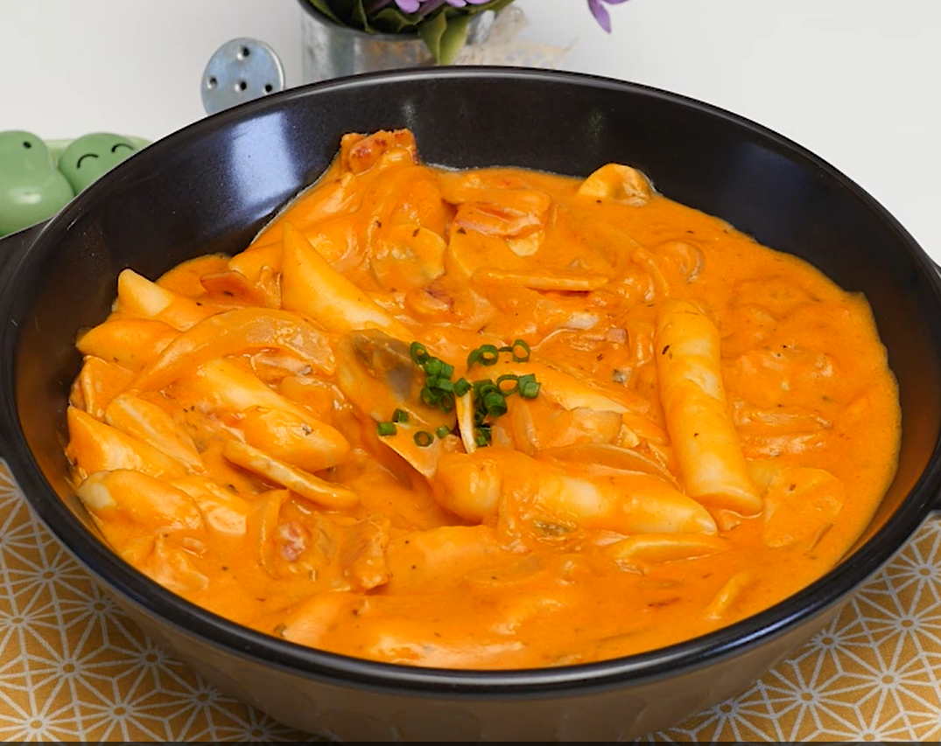

* 로제떡볶이
* 재료
* 떡볶이떡 300g
* 베이컨 4줄
* 양송이버섯 3개
* 양파 1/2개
* 크림소스 1컵
* 토마토소스 1컵
* 물 1컵
* 만드는 방법

1. 베이컨, 버섯, 양파, 마늘을 볶아줍니다.
2. 토마토소스와 크림소스를 넣고 볶아줍니다.
3. 물과 떡볶이 떡을 넣고 다시 한번 잘 볶아주면 완성됩니다.

* 칼로리
* 700.7 kcal
* 조리시간
* 15분

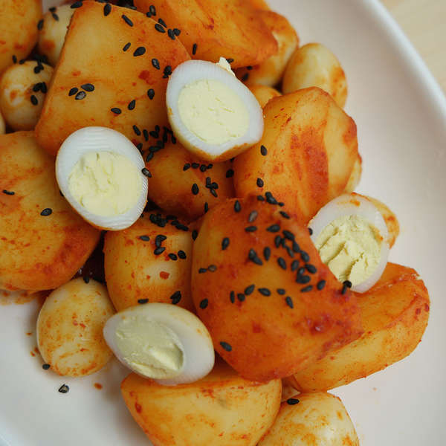

* 매콤감자메추리알조림
* 재료
* 감자 5개
* 메추리알 두줌
* 고추장 2큰술
* 고춧가루 1/2큰술
* 미림 1 1/2큰술
* 검은깨 약간
* 만드는 방법

1. 먼저 감자는 껍질을 벗기고 삶아줍니다.
2. 고추장(2큰술), 고춧가루(1/2큰술), 미림(1과 1/2큰술)을 넣고 양념장을 만들어줍니다.
3. 삶고 있는 감자에 양념장을 넣어줍니다.
4. 삶은 메추리알도 듬뿍 넣어줍니다.
5. 뚜껑을 닫고 조금만 더 졸여주면 완성됩니다.

* 칼로리
* 61.6 kcal
* 조리시간
* 20분